**《圆（4）》课时作业**

**（一）选择题**

1. 45°的圆心角所对的弧长是1.5π cm，则此弧所在圆的半径是（　　）cm

A．12 B．6 C．3 D．

1. 如图，线段*AB*是⊙*O*的直径，弦*CD*⊥*AB*，∠*CAB*＝30°，*OD*＝1，那么的长等于（　　）

A．π B．π C．π D．π

3.如图，将含60°角的直角三角板*ABC*绕顶点*A*顺时针旋转45°后得到△*ABʹCʹ*，点*B*经过的路径为，若*AC*=1，则图中阴影部分的面积是（ ）

A． π B．π C．π D．π

第2题图

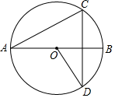

第5题图

*A*

*B*

*C*

*D*

*E*

*F*

*O*

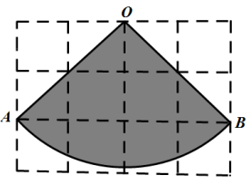

第4题图

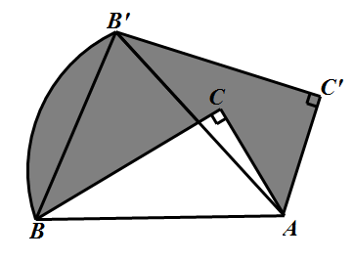

第3题图

4．如图，已知每个小正方形的边长为1 cm，*O*，*A*，*B*在小正方形顶点上，扇形*OAB*是某个圆锥的侧面展开图，则这个圆锥的全面积为（ ）

A．π B．2π C．3π D．π

5．如图，⊙*O*的外切正六边形*ABCDEF*的边长为2，则图中阴影部分的面积为（ ）

A．π B．π C．π D．π

**（二）填空题**

6．半径为6cm，圆心角为70°的扇形的面积为　 　cm2 .

7．如图，从一个直径为2的圆形铁皮中剪下一个圆心角为60°的扇形*ABC*，将剪下来的扇形围成一个圆锥，则圆锥的底面圆半径为 ．

第9题图

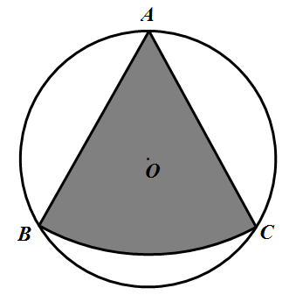

第7题图

1. 若一个圆锥的底面圆的周长是10πcm，母线长是12 cm，则该圆锥的侧面展开图的圆心

角度数是________.

9．如图，一半径为1的圆内切于一个圆心角为60°的扇形，则扇形的周长为 ．

**（三）解答题**

10．如图，已知*AB*是⊙*O*的直径，点*C*在⊙*O*上，且*AB*=13，*BC*=5．

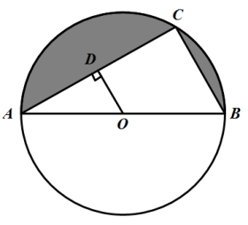（1）求sin∠*BAC*的值；

（2）如果*OD*⊥*AC*于*D*，求*AD*的长；

（3）求图中阴影部分的面积．

11． 如图，*AB*为⊙*O*的直径，且*AB*＝，点*C*是**上的一动点（不与*A*，*B*重合），过点*B*作⊙*O*的切线交*AC*的延长线于点*D*，点*E*是*BD*的中点，连接*EC*．

（1）求证：*EC*是⊙*O*的切线；

（2）当∠*D*＝30°时，求图中阴影部分面积．

12．如图，在扇形中， =90°，半径=6．将扇形沿过点的直线折叠．点恰好落在**上点处，折痕交于点，求整个阴影部分的周长和面积．

